**Міністерство освіти і науки України**

**Національний університет «Львівська політехніка»**

**Кафедра ЕОМ**



Звіт

з лабораторної роботи №4

з дисципліни: «Інженерія програмного забезпечення»

«Формування комплексної системи. Додавання функціоналу в клієнтську частину та заповнення БД необхідною інформацією для демонстрації роботи системи. Тестування програмного продукту»

Варіант №8

Виконав:

ст.гр. КІ-34

Козлюк Д.С

Прийняв:

Цигилик Л.О.

**Львів 2022**

**Мета:** Завершити розробку вашої системи. Перевірити валідність її роботи.

**Завдання:** Додати функціонал в клієнтську та серверну частини щоб забезпечити повне функціонування системи згідно Вашого варіанту. Внести в БД усю необхідну інформацію для демонстрації роботи системи. Підготувати список тестових процедур для тестування функціонування усієї системи. Мінімальна кількість тестів – 10.

**Індивідуальне завдання (варіант 8):** Система обліку нарахування та виплати заробітної плати.

**Хід виконання**

**Демонстрація роботи системи**

Вигляд таблиць БД (payrolldb):

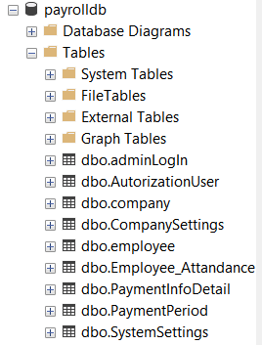

*Рис.1.Таблиці в БД*



*Рис.2.Діаграма таблиць створеної БД*

**Покрокові скріншоти вікон та їх опис:**

*Авторизація адміністратора:*

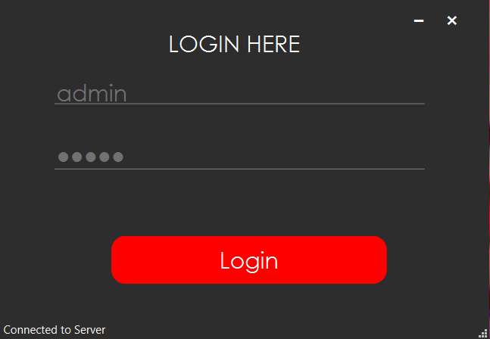

*Рис.3.Вікно входу в програму*

У відповідні поля вводять логін і пароль зареєстрованого користувача.

*Пошук/ перегляд інформаціх про працівників:*

У цьому вікні адміністратор може переглянути інформацію про працівників, здійснити пошук у відповідному полі та переглянути детальну інформацію про працівника клацнувши ПКМ на поле працівника.

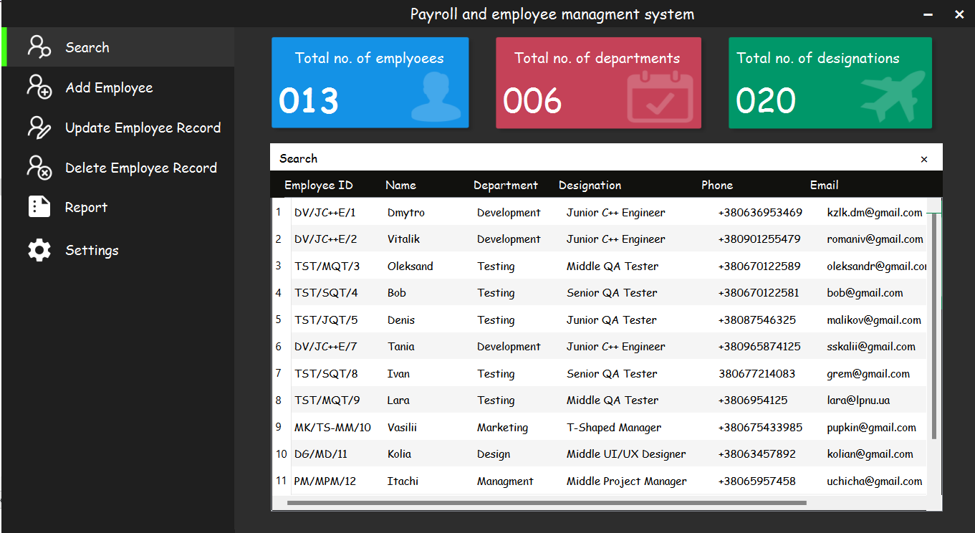

*Рис.4.Вікно пошуку та перегляду списку усіх працівників.*

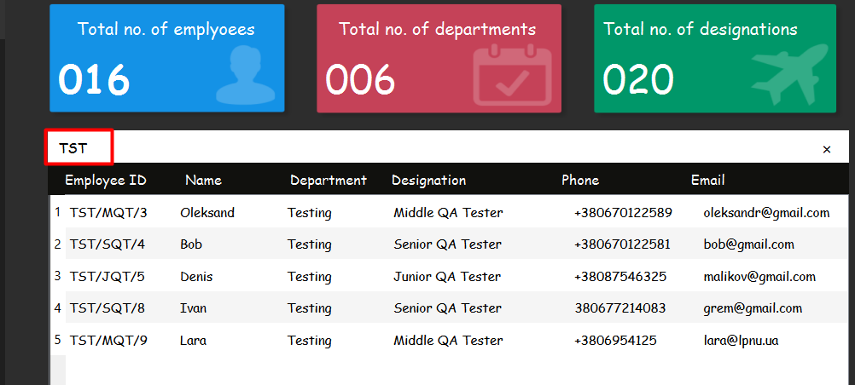

*Рис.5. Пошук працівникі по ID(пошук тестувальників)*

При двійному натисканні миші на рядок працівника відривається меню із детальної інформацією про нього (рис.3)

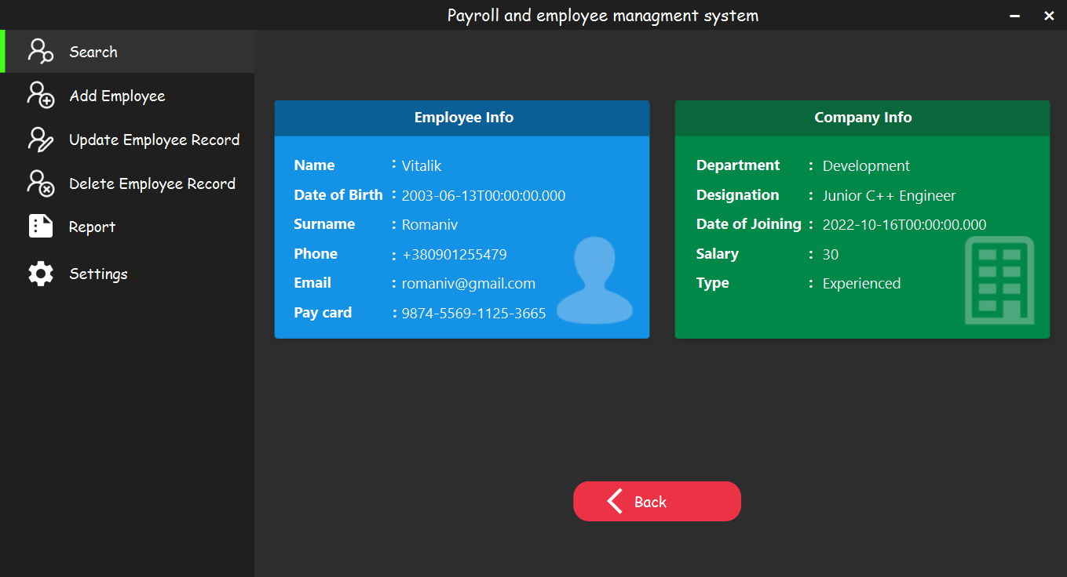

*Рис.6.Вікно перегляду інформації про вибраного працівника.*

При натисканні кнопки “Back” відбувається перехід до вікна перегляду списку та пошуку працівників.

*Звітність про оплату:*

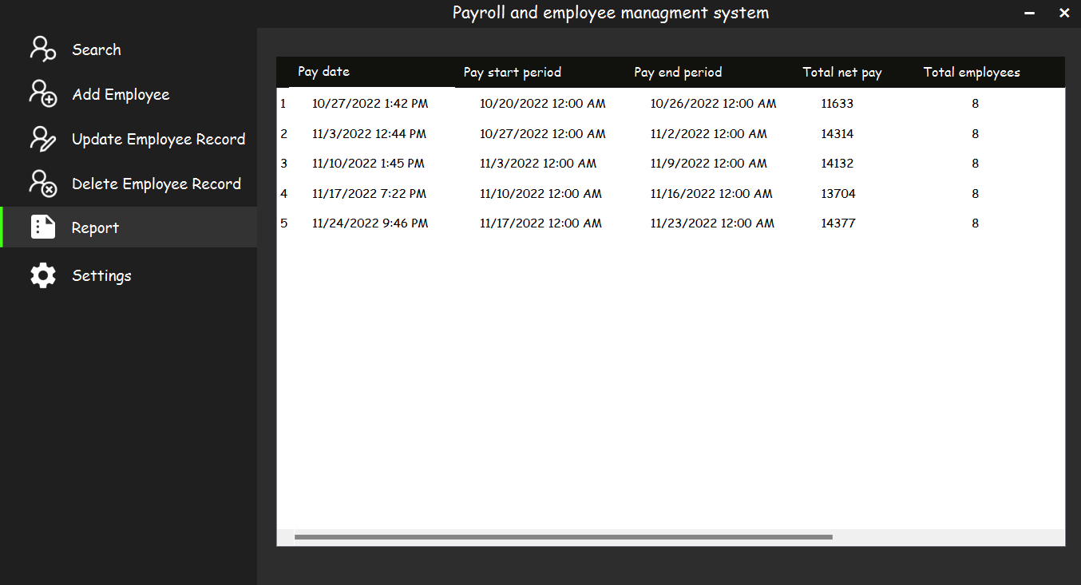

*Рис.7.Вікно перегляду інформації про періоди виплат заробітньої плати.*

При подвійному натисканні на вибраний період відбувається перехід на вікно детального перегляду виплати за вибраний період. Також передбачена можливість генерування pdf документа, для цього потрібно вибрати працівника і нажати кнопку “Save to pdf”.

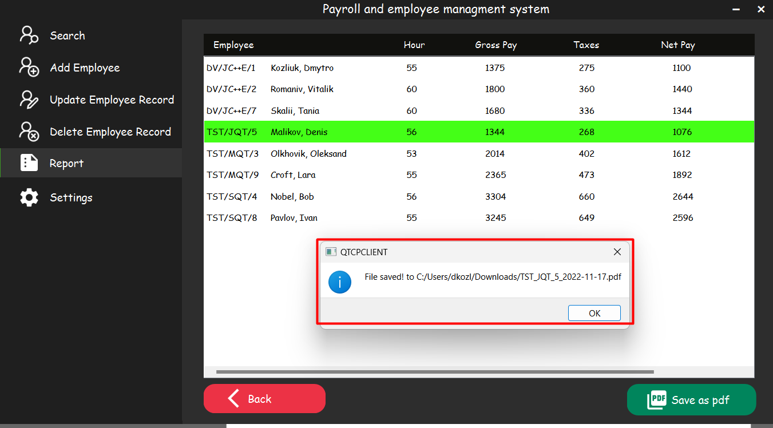

*Рис.8.Вікно перегляду про вибраний період оплати*

У вікнах наведених на рис. 7 та рис.8 надається можливіть перегляду виплати заробітньої плати працівникам та генерувати pdf документ вибраної виплати.

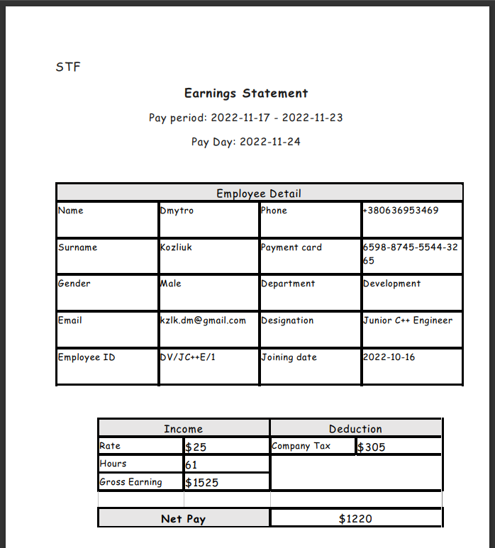

*Рис.9.Вигляд згенерованого pdf документа*

*Налаштування:*

У цьому вікні можливо налаштувати автоматичну виплату заробітньої плати (вибрати частоту виплати, включити/виключити автоматичну випалату, вибраи день коли відбужеться перший платіж) та вибрати папку для збереігання pdf документа.

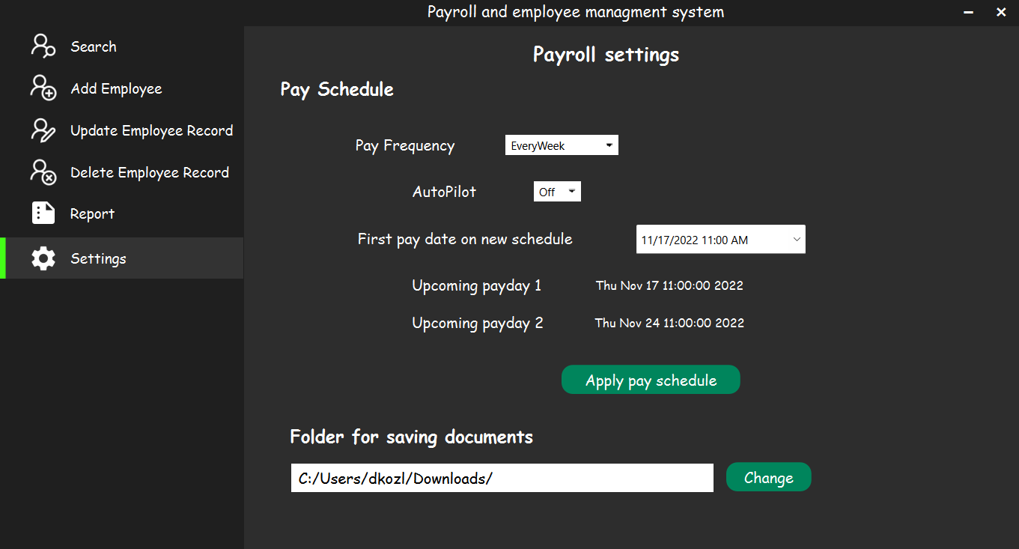

*Рис.10.Вікно налаштувань*

*Додавання працівника:*

У цьому вікні можливо додати нового працівника в базу даних.

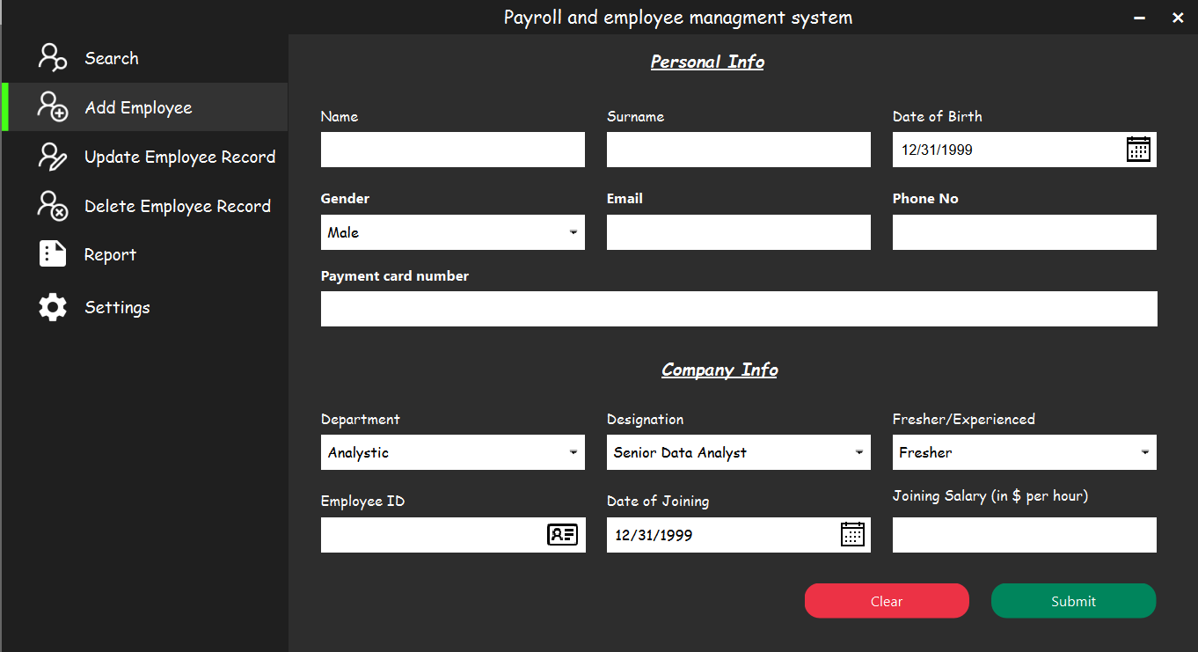

*Рис.11.Вікно додавання працівника*

*Оновлення інформації:*

У цьому вікні надається можливість редагувати внесену інформацію про працівника. Для цього ПКМ натиснути на працівника, відредагувати дані у відповідних полях.

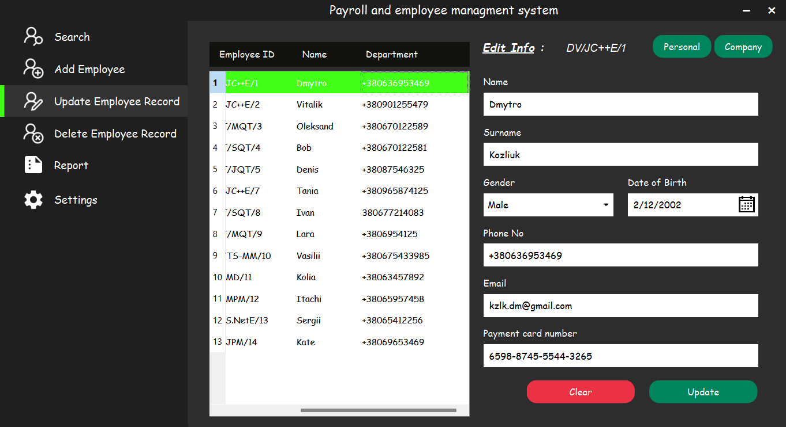

*Рис.12.Вікно редагування інформації про працівника*

*Видалення інформації:*

В даному вікні можливо видалити працівника із компанії, для цього ПКМ два рази клацнути на працівника(виділиться зеленим кольором) і підтвердити / непідтвердити видалення.

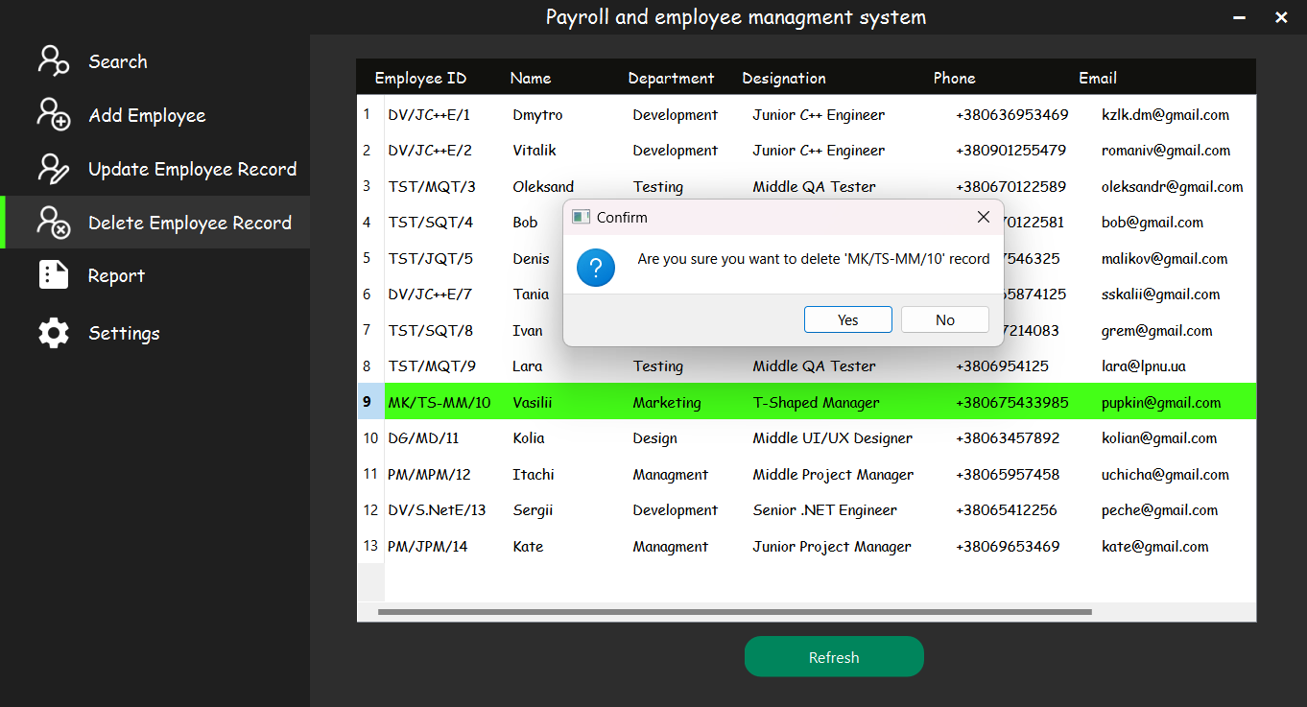

*Рис.13.Вікно видалення працівника*

Відвідуваність працівників(Емуляція сканера RFID карти):

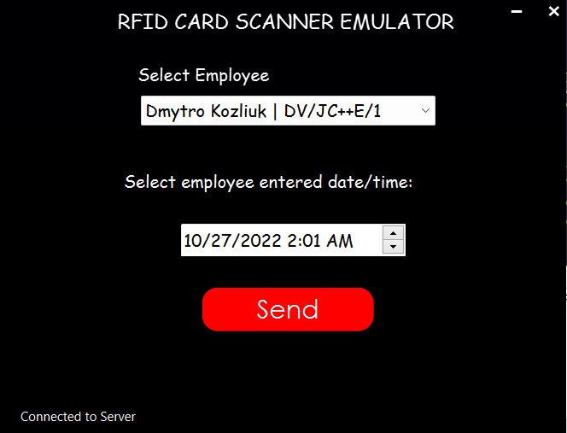

*Рис.14.Вікно емулятора сканера RFID карти*

У даному вікні (рис.14) можливо записати інформацію входу/ виходу працівника із компанії для підрахування кількості напрацьованих годин.

**Тестові процедури та результати виконання тестів:**

1. Відсутній зв’язок із БД.

При відсутності зв’язку із БД програма – сервер видає про це повідомлення.

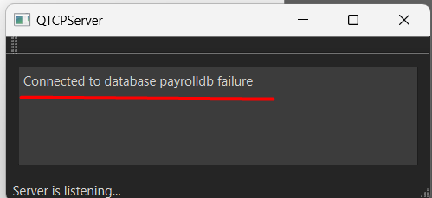

*Рис.15. Вікно помилки під’єднання до БД*

1. При відсутності сервера

При відсутності програми - сервера програма – клієнт видає про це повідомлення.

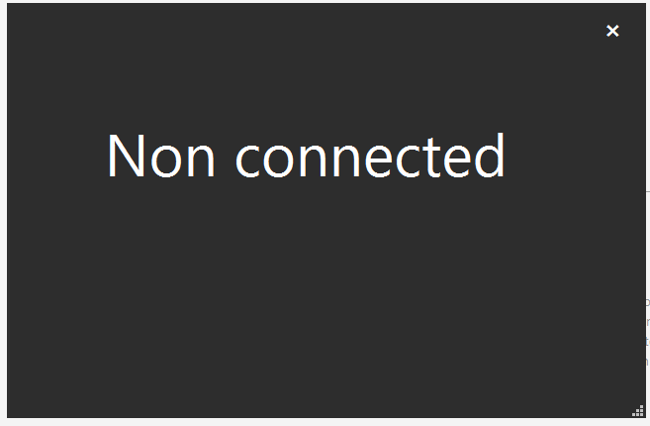

*Рис.16. Відсутній зв’язок із програмою сервером*

1. Введення некоректних даних:

В програму передбачено перехоплення помилки у вводі даних під час авторизації адміністратора. В даному випадку неправильно введено пароль.

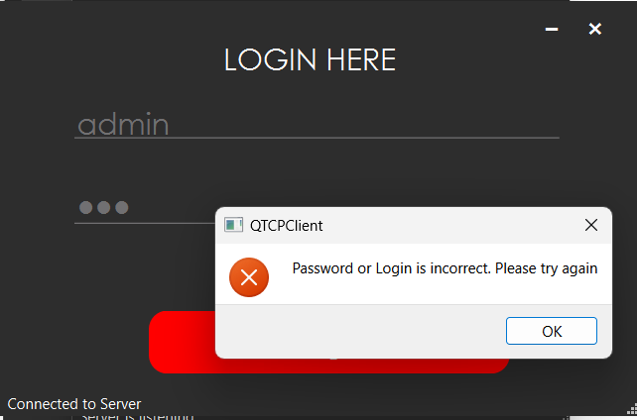

*Рис.17. Некоректний логін/пароль*

1. Спроба нажаття входу в систему при введенні даних не у всі поля

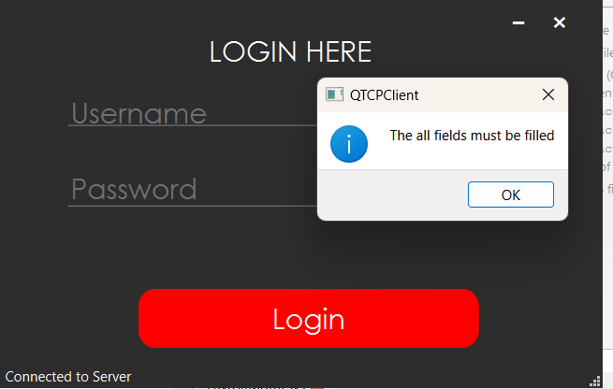

*Рис.18. Не заповнені поля для входу*

1. Спроба входу коли вже користувач під даним логіном є залогінений в систему

Програма видає помилку при спробі більше одного разу увійти в систему із двох і більше вікон під однаковими акаунтами.

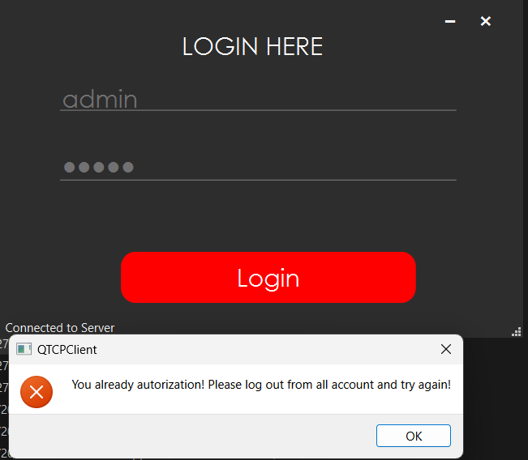

*Рис.19. Вікно при спробі увійти в систему із двох і більше вікон під однаковим логіном*

1. При спробі додати працівника в систему коли не заповнене хоч одне із полів.

Якщо адміністратор не заповнив хоч одне із полів при додаванні працівника, то програма видасть помилку, що всі поля повинні бути заповнені

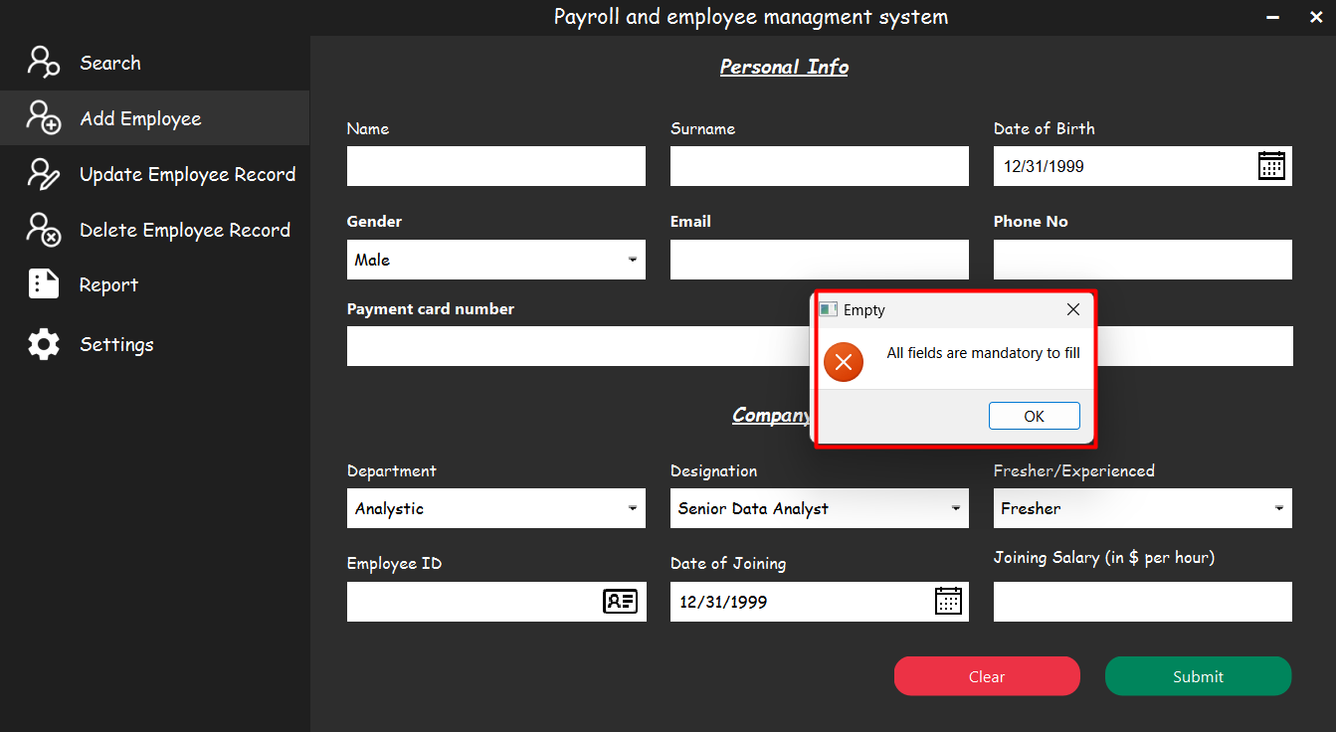

*Рис.20. Вікно при спробі додати працівника коли незаповнені поля*

1. При спробі завантажити pdf в неіснуючу папку

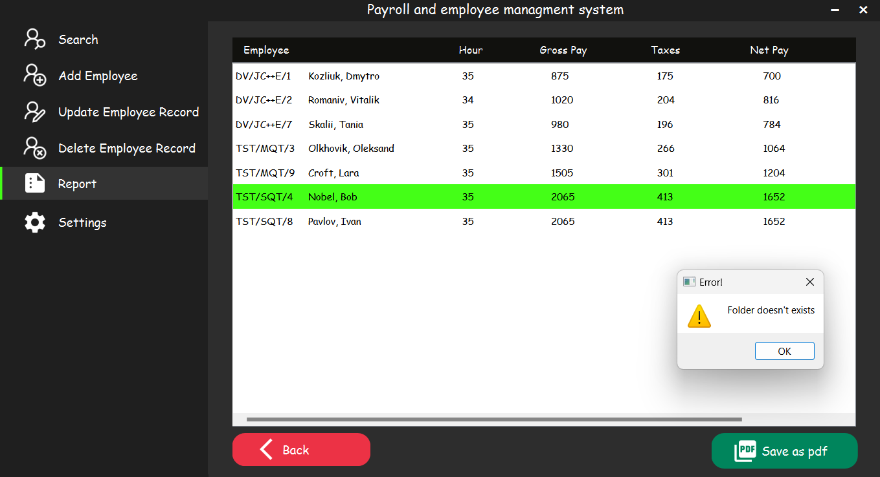

*Рис.21. Вікно при спробі завантажити pdf в неіснуючу папку*

При спробі завантажити pdf в неістнуючу папку, то програма видасть повідомлення, що папка не існує. Тоді потрібно в налаштуваннях змінити папку для завантаження.

1. 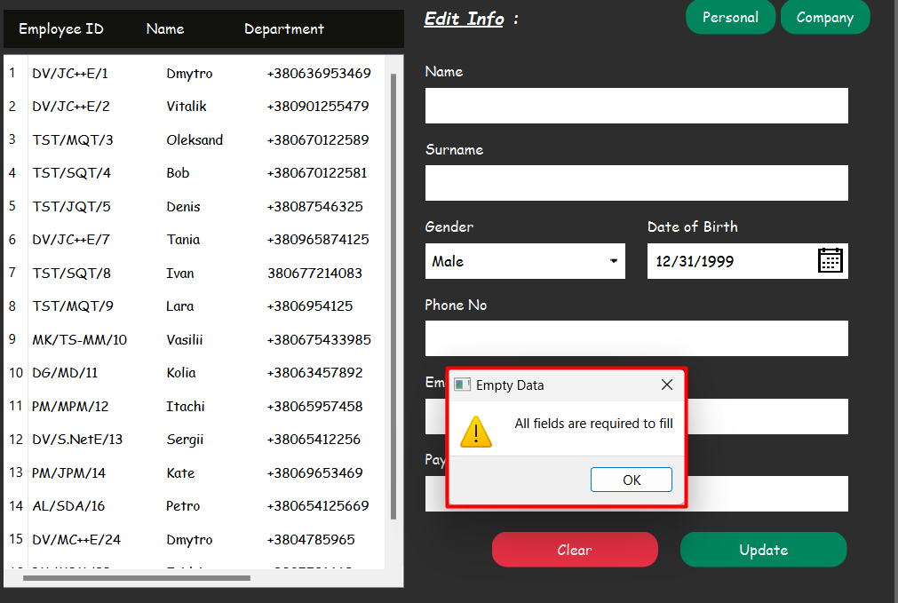При спробі оновити дані працівника при не заповненому хоч одному із полів.

*Рис.22. Вікно при спробі увійти в систему із двох вікон під однаковим логіном*